**Aplicación de registro de pacientes de NN**

Proyecto realizado por alumnos de 7mo año de informática

# Institución

Escuela Técnica Nº2 Gral. Ing. N. Savio.

# Responsable

Kurzmann Alexander Daniel.

# Profesor encargado del seguimiento

Rolandelli Fernando.

# Fecha de realización

24 de octubre del 2020.

Contenido

Institución 0

Responsable 0

Profesor encargado del seguimiento 0

Fecha de realización 0

Objetivo general del proyecto 2

Objetivo específico del proyecto 2

Desarrollo del proyecto 2

Objetivo 2

Participantes 2

Descripción 2

Fundamentación 2

Metodología 3

Recursos utilizados 3

Calendario 3

Primera semana 3

Segunda semana 3

Tercera semana 4

Cuarta semana 4

Evaluación del proyecto 5

Bibliografía 5

# Objetivo general del proyecto

Fomentar la digitalización del hospital San Felipe.

# Objetivo específico del proyecto

Mejorar el rendimiento del área de NN

Actualizar el sistema de registro que utiliza el área de NN

# Desarrollo del proyecto

## Objetivo

Desarrollar una aplicación que permita manejar de manera digital los datos de los pacientes de NN.

## Participantes

Kurzmann Alexander (líder del proyecto y encargado del área de programación)

Martínez Marcelo (ayudante en el área de programación)

Pautasso Francisco (encargado del área de diseño de la aplicación)

Maldonado Carlos (ayudante en el área de diseño de la aplicación)

Albarracin Luis (ayudante en el área de diseño de la aplicación)

## Descripción

ARPNN es una aplicación que pretende mejorar la calidad de trabajo del área de NN del hospital San Felipe. Busca beneficiar directamente a los encargados de dichas áreas, automatizando el trabajo que deben realizar, aumentando su eficiencia. Y busca beneficiar indirectamente a los pacientes, otorgando un manejo más preciso y seguro de su información, reduciendo las probabilidades de pérdida o fuga de información.

## Fundamentación

La idea de realizar esta aplicación surge de la preocupación por el estancamiento tecnológico del área de NN. El manejo físico de la información, presenta dificultades como su fácil perdida, su deterioro con el pasar del tiempo, su fácil manipulación, etc. Por lo cual, se consideró necesario idear una solución para dicho problema.

Con base en dicha problemática, se planteó la creación de una aplicación que permitiera a los encargados, manipular la información de manera eficiente, dejando de lado el ya casi obsoleto “papel”, armarios llenos de registros.

Además, este cambio, provocaría que se abran nuevos espacios, que pueden ser destinados a nuevos consultorios, nuevos almacenes de medicamentos, etc.

## Metodología

El proyecto se llevó a cabo desde una metodología participativa, donde se planteaban una serie de objetivos, y cada semana, se juntaba el equipo para analizar los avances, plantear nuevos objetivos (mejoras, cambios).

## Recursos utilizados

Recursos materiales:

* Una computadora

Recurso humano:

* Alumnos pertenecientes al proyecto.

Recurso técnico:

* Acceso a internet
* Plataforma donde desarrollar el proyecto
* Base de datos a utilizar

## Calendario

El proyecto comenzó a desarrollarse a comienzos de noviembre, estableciendo un avance semanal, donde cada día establecido, se realizaba una reunión con todos los participantes y el docente a cargo, para exponer los avances:

### Primera semana

1. Se plantearon las posibles soluciones.
2. Se eligió la metodología de trabajo.
3. Se especificaron los recursos a utilizar.
4. Se repartieron las tareas.

### Segunda semana

1. Primer prototipo de la aplicación, con funciones limitadas (ingresar datos básicos)
2. Planteo de mejoras.

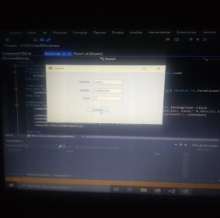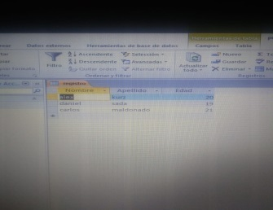

### Tercera semana

1. Aplicación en funcionamiento con múltiples funciones (ingresar datos, modificar, eliminar).
2. Se añadió un sistema de inicio de sesión a la aplicación.
3. Se añadió una pantalla para visualizar el registro de pacientes

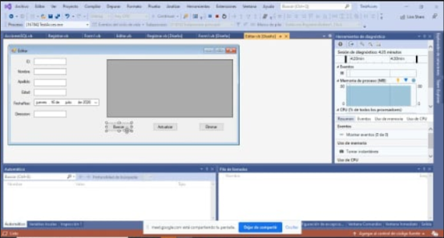

### Cuarta semana

1. Se presentó el proyecto final, con todos los objetivos propuestos completados.
   1. Nuevas funcionalidades.
   2. Nueva aspecto visual.
   3. Se optó por eliminar el inicio de sesión
   4. Se testeo el cumplimiento de todos los objetivos propuestos.

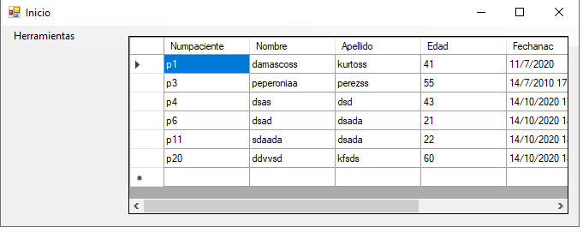

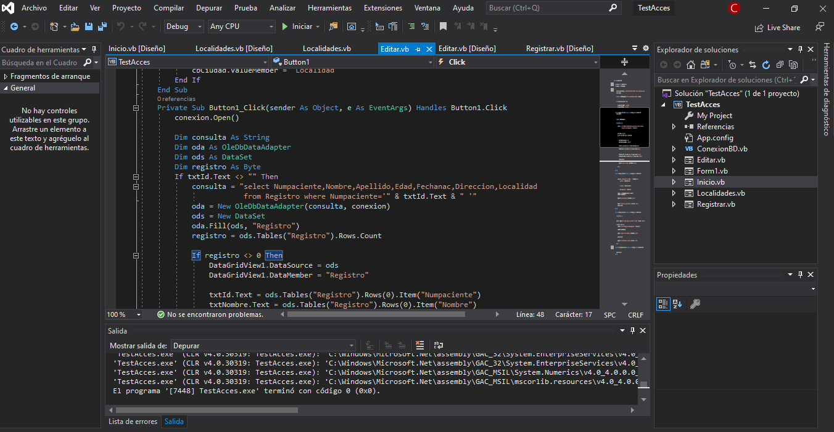

## Evaluación del proyecto

En un escenario hipotético, donde la aplicación haya sido instalada y puesta en funcionamiento, los criterios para evaluar su rendimiento son:

* Funcionamiento del computador y especificaciones.
* Testear las diferentes funciones, tratando de presionar la aplicación para analizar si no falla.
* Realizar evaluaciones y consultas a los usuarios que hacen uso de la aplicación, para realizar un informe de posibles inconformidades, mejoras, etc.
* Comprobar estado de las instalaciones.

# Bibliografía

* https://social.msdn.microsoft.com/Forums/es-ES/42bd0ab1-6393-452f-9925-6754fba95cf8/error-al-insertar-y-guardar-datos-en-access-2007-desde-visual-basic-2008-executenonquery-error?forum=vbes
* https://stackoverflow.com/questions/35759150/vb-net-inserting-data-to-access-database-using-oledb
* https://social.msdn.microsoft.com/Forums/es-ES/bc30c59e-0b61-4c81-904d-9082e7c4499c/conectar-y-llenar-combobox-vb2008-con-datos-desde-tabla-en-ms-access-2007?forum=vbes
* https://www.youtube.com/watch?v=mePPwNN2uUE&list=WL&index=4&t=0s
* https://social.msdn.microsoft.com/Forums/es-ES/ee7982e5-c6a4-43aa-a23c-cbe3d33dcea4/microsoftaceoledb120-problemas?forum=vbes
* https://support.microsoft.com/es-es/office/introducci%C3%B3n-a-la-programaci%C3%B3n-de-access-92eb616b-3204-4121-9277-70649e33be4f
* https://docs.microsoft.com/en-us/visualstudio/data-tools/connect-to-data-in-an-access-database-windows-forms?view=vs-2019